АОУ ВО ДПО «Вологодский институт развития образования»

Центр непрерывного повышения профессионального мастерства педагогических работников в г. Вологда

«ОДОБРЕНО»

на заседании экспертной рабочей группы

по учебному предмету «Информатика»

при РУМО по общему образованию

(Протокол № 6 от 17.12. 2024 г.)

**Методический кейс**

**«Методические подходы к формированию у обучающихся умений решения задач по теме «Архитектура современных компьютеров. Многопроцессорные системы»**

*Автор составитель*

*Ганичева Елена Михайловна,*

*методист сектора естественно-научного*

*и технологического образования ЦНППМПР*

*в г. Вологде АОУ ВО ДПО «ВИРО»*

2024 год

**Аннотация**

В рекомендациях представлен методический кейс учебных материалов для формирования у обучающихся представления о параллельном программировании, технологии организации многозадачных / многопоточных вычислений; формирования умений построения математических моделей для решения практических задач. Кейс предполагает достижение обучающимися предметных результатов: понимания основных принципов устройства и функционирования современных стационарных и мобильных компьютеров и освоение умения выполнять построение моделей для решения практических задач.

Представлена модель задания №22 из ЕГЭ по информатике, рассмотрены подходы к решению данного задания, приведены решения заданий и подборка таких задач разного уровня сложности. Методический кейс адресован учителям информатики, работающим по программам среднего общего образования.

**Содержание**

1. **Актуальность**

В современных условиях многопроцессорными системами оснащается все больше устройств – от смартфонов до суперкомпьютеров. Знание принципов работы параллельных процессов и многопроцессорных систем становится неотъемлемой частью профессиональной деятельности в сфере информационных технологий. Эти знания необходимы для разработки эффективных приложений, способных максимально использовать вычислительные мощности современных компьютеров.

Кроме того, изучение многопроцессорных систем и параллельных вычислений развивает у школьников критическое мышление, учит их анализировать сложные системы и находить оптимальные пути решения задач. Таким образом, изучение данной темы актуально как с точки зрения будущей профессиональной деятельности, так и с точки зрения общего интеллектуального развития учащихся.

Задание №22 включено в содержание КИМ с 2023 года. Анализ результатов ЕГЭ по информатике 2024 года свидетельствует о том, что задания на умение построения математических моделей для решения практических задач, понимание архитектуры современных компьютеров вызывают затруднения у выпускников с разным уровнем подготовки.

Методические материалы предназначены для подготовки к единому государственному экзамену (ЕГЭ) по информатике и включают разбор заданий разных типов и уровней сложности задания №22, а также подобраны задачи для самостоятельной работы, вызывающие наибольшую сложность у выпускников. (Приложение)

Задания взяты из открытого банка заданий ФИПИ.

1. **Спецификация задания**

Согласно спецификации контрольно-измерительных материалов для проведения в 2025 году основного государственного экзамена по информатике, задание № 22 проверяет умение построения математических моделей для решения практических задач, понимание архитектуры современных компьютеров, многопроцессорных систем.

Код проверяемых элементов содержания (по кодификатору):

|  |  |  |  |
| --- | --- | --- | --- |
| **Код** | **Проверяемый элемент содержания** | **Уровень программы** | **Наличие данного элемента содержания в кодификаторе ЕГЭ прошлых лет** |
| 1.1 | Основные тенденции развития компьютерных технологий. Параллельные вычисления. Многопроцессорные системы. Распределённые вычисли-  тельные системы и обработка больших данных | БУ | + |

Код проверяемых требований к уровню подготовки (по кодификатору):

|  |  |  |  |
| --- | --- | --- | --- |
| **Код проверяемого требования** | **Проверяемые требования к предметным результатам базового уровня освоения основной образовательной программы основного общего образования на основе ФГОС 2022 г.** | **Метапредметный результат** | **Обобщенные формулировки требований к предметным результатам из ФГОС 2012 г.** |
| 1.1 | Понимание основных принципов устройства и функционирования современных стационарных и мобильных компьютеров; тенденций развития компьютерных технологий; владение навыками работы с операционными системами и основными видами программного обеспечения для решения учебных задач по выбранной специализации | МП 1.3 | Сформированность представлений об устройстве современных компьютеров, о тенденциях развития компьютерных технологий; о понятии «операционная система» и основных функциях операционных систем; об общих принципах разработки  и функционирования интернет-приложений (УУ) |

В данном задании в файле **22-2024.xls** содержится информация о совокупности N вычислительных процессов, которые могут выполняться параллельно или последовательно. Будем говорить, что процесс B зависит от процесса A, если для выполнения процесса B необходимы результаты выполнения процесса A. В этом случае процессы могут выполняться только последовательно. Информация о процессах представлена в файле в виде таблицы. В первом столбце таблицы указан идентификатор процесса (ID), во втором столбце таблицы – время его выполнения в миллисекундах, в третьем столбце перечислены с разделителем «;» ID процессов, от которых зависит данный процесс. Если процесс является независимым, то в таблице указано значение 0.

Определите **максимальную продолжительность отрезка времени (в мс), в течение которого возможно одновременное выполнение четырёх процессов**, при условии, что все независимые друг от друга процессы могут выполняться параллельно.

Ответ к заданию записывается в виде числа. Примерное время выполнения задания 7 минут.

|  |  |  |  |  |  |  |
| --- | --- | --- | --- | --- | --- | --- |
| **№ зада-ния** | **Предметный результат обучения** | **Коды проверяемых элементов содержания по кодификатору** | **Коды требований к уровню подготовки по кодификатору** | **Уровень сложности задания** | **Максималь-ный балл за выполнение задания** | **Примерное время выполнения задания (мин.)** |
| 22 | Построение  математических  моделей для решения  практических задач. Архитектура современных  компьютеров.  Многопроцессорные системы | 1.1 | 1.1 | П | 1 | 7 |

1. **Результаты выполнения задания в 2024 году**

Задание № 22 имеет повышенный уровень сложности. Согласно Статистико-аналитическому отчету о результатах государственной итоговой аттестации по образовательным программам основного общего образования в 2024 году Вологодской области, ГЛАВА 2. Методический анализ результатов ОГЭ по учебному предмету ИНФОРМАТИКА, средний процент выполнения задания в 2024 году составил 18, 00%, что ниже уровня 2023 года (68,65%).

| **Номер**  **задания  в КИМ** | **Проверяемые элементы содержания / умения** | **Уровень сложности задания** | **Средний процент выполнения[[1]](#footnote-1)** | **Процент выполнения6 по региону в группах, получивших отметку** | | | |
| --- | --- | --- | --- | --- | --- | --- | --- |
| **«2»** | **«3»** | **«4»** | **«5»** |
| 22 | Построение  математических  моделей для решения  практических задач. Архитектура современных  компьютеров.  Многопроцессорные системы | П | 18 | 1 | 14 | 29 | 36 |

1. **Примеры заданий**

**Задание №22** было более сложным, чем в 2023 году. Для его успешного выполнения необходимо понимать суть понятий «параллельные процессы», «одновременное выполнение процессов». Это задание выполняется с использованием файла, содержащего информацию, необходимую для решения задачи на параллельное программирование. Для выполнения задания достаточно умения применить алгоритм решения задачи.

**Задание №22 (повышенный уровень сложности)** проверяло умение построения математических моделей для решения практических задач. Средний по региону показатель выполнения задания – 18%. Для группы участников экзамена, не преодолевших минимальный балл и группы участников с результатом от минимального балла до 60 баллов – эти показатели равны 1% и 14%. Для групп от 61 до 80 и от 81 до 100 эти показатели равны соответственно – 29% и 36%.

*Формулировка задания:*

В файле содержится информация о совокупности *N* вычислительных процессов, которые могут выполняться параллельно или последовательно. Приостановка выполнения процесса не допускается. Будем говорить, что процесс *B* зависит от процесса *A*, если для выполнения процесса *B* необходимы результаты выполнения процесса *A*. В этом случае процессы *A* и *B* могут выполняться только последовательно.

Информация о процессах представлена в файле в виде таблицы. В первом столбце таблицы указан идентификатор процесса (ID), во втором столбце таблицы – время его выполнения в миллисекундах, в третьем столбце перечислены с разделителем «;» ID процессов, от которых зависит данный процесс. Если процесс независимый, то в таблице указано значение 0.

Определите **максимальную продолжительность отрезка времени** (в мс), в течение которого **возможно одновременное выполнение максимального количества процессов** при условии, что все независимые друг от друга процессы могут выполняться параллельно.

**Типичные ошибки при выполнении задания:**

* ошибка при определении максимального количества одновременно выполняемых процессов;
* ошибка при определении максимальной продолжительности отрезка времени.

Причины неверного выполнения такого рода заданий: участники экзамена не понимают смысла понятий: одновременное выполнение процессов, продолжительность отрезка времени, в течение которого возможно одновременное выполнение процессов. Анализируя веера ответов, можно сделать вывод, что 3% участников экзамена нашли минимально возможное время, в течение которого может завершиться вся совокупность процессов. Возможной причиной ошибочного ответа может стать и неумение представить условие задачи в виде схемы (диаграммы), на которой показаны две группы процессов, о которых идет речь в задаче и определить максимальное количество одновременно выполняемых процессов и максимальную продолжительность отрезка времени, в течение которого они выполняются. 5,7% участников экзамена правильно определили максимальное количество одновременно выполняемых процессов, но не «увидели» две независимых группы процессов и не рассмотрели ситуации, когда группы процессов начинают выполняться в разное время.

**Для повышения результата выполнения задания рекомендуется**:

1. Сформировать у обучающихся представление о понятии «параллельное программирование».
2. Пояснить суть понятия «одновременное выполнение процессов».
3. Подробно рассмотреть алгоритмы решения типовых задач.
4. Научить представлять условия задачи в виде схемы или диаграммы (диаграммы Ганта).
5. Научить представлять выполнение групп процессов в динамике.

**В демонстрационном варианте 2025 года задание № 22 имеет следующий вид:**

В файле содержится информация о совокупности N вычислительных процессов, которые могут выполняться параллельно или последовательно. Приостановка выполнения процесса не допускается. Будем говорить, что процесс *B* зависит от процесса *A*, если для выполнения процесса *B* необходимы результаты выполнения процесса *A*. В этом случае процессы могут выполняться только последовательно.

Информация о процессах представлена в файле в виде таблицы. В первом столбце таблицы указан идентификатор процесса (ID), во втором столбце таблицы — время его выполнения в миллисекундах, в третьем столбце перечислены с разделителем «;» ID процессов, от которых зависит данный процесс. Если процесс является независимым, то в таблице указано значение 0.

*Типовой пример организации данных в файле*:

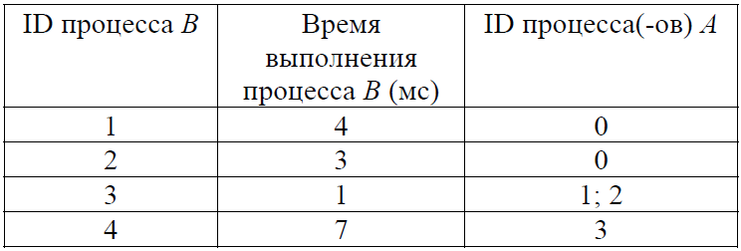

Определите **максимальную продолжительность отрезка времени** (в мс), в течение которого **возможно одновременное выполнение максимального количества процессов** при условии, что все независимы друг от друга процессы могут выполняться параллельно и **время окончания работы всех процессов минимально.**

1. **Разбор ключевых задач**

**Задача 1.**

В файле содержится информация о совокупности N вычислительных процессов, которые могут выполняться параллельно или последовательно. Будем говорить, что процесс *B* зависит от процесса *A*, если для выполнения процесса *B* необходимы результаты выполнения процесса *A*. В этом случае процессы могут выполняться только последовательно. Информация о процессах представлена в файле в виде таблицы. В первом столбце таблицы указан идентификатор процесса (ID), во втором столбце таблицы — время его выполнения в миллисекундах, в третьем столбце перечислены с разделителем «;» ID процессов, от которых зависит данный процесс. Если процесс является независимым, то в таблице указано значение 0.

*Типовой пример организации данных в файле*:



Определите **минимальное** время, через которое завершится выполнение всей совокупности процессов, при условии, что все независимые друг от друга процессы могут выполняться параллельно.

**Типовой пример имеет иллюстративный характер. Для выполнения задания используйте данные из прилагаемого файла.**

[Скачать 22.xls](https://plcn.s3.yandex.net/resources/22_9789_22_1717510062.xls)

Рассмотрим способы решения задачи:

**Способ 1.**

Таблица с исходными данными имеет вид:

|  |  |  |
| --- | --- | --- |
| ID процесса B | Время выполнения процесса B (мс) | ID процессов A |
| 1 | 31 | 0 |
| 2 | 30 | 8 |
| 3 | 38 | 0 |
| 4 | 39 | 0 |
| 5 | 37 | 3 |
| 6 | 38 | 3 |
| 7 | 39 | 1;2;8;15 |
| 8 | 35 | 4 |
| 9 | 36 | 6;10 |
| 10 | 34 | 5;8 |
| 11 | 38 | 13;14 |
| 12 | 33 | 9 |
| 13 | 35 | 0 |
| 14 | 39 | 9 |
| 15 | 31 | 10 |
| 16 | 32 | 11;12 |
| 17 | 39 | 18 |
| 18 | 38 | 15 |

1. отсортируем данные в таблице так, чтобы:

– все независимые процессы оказались в начале таблицы;

– любой процесс был расположен ПОСЛЕ всех процессов, от которых он зависит.

|  |  |  |
| --- | --- | --- |
| ID процесса B | Время выполнения процесса B (мс) | ID процессов A |
| 1 | 31 | 0 |
| 3 | 38 | 0 |
| 4 | 39 | 0 |
| 13 | 35 | 0 |
| 5 | 37 | 3 |
| 6 | 38 | 3 |
| 8 | 35 | 4 |
| 2 | 30 | 8 |
| 12 | 33 | 9 |
| 14 | 39 | 9 |
| 15 | 31 | 10 |
| 18 | 38 | 15 |
| 17 | 39 | 18 |
| 7 | 39 | 1;2;8;15 |
| 16 | 32 | 11;12 |
| 11 | 38 | 13;14 |
| 10 | 34 | 5;8 |
| 9 | 36 | 6;10 |

1. добавим еще один столбец: время окончания процесса; для всех независимых процессов записываем в соответствующие ячейки время окончания, равное длительности процесса:

|  |  |  |  |
| --- | --- | --- | --- |
| ID процесса B | Время выполнения процесса B (мс) | ID процессов A | Время окончания Т, мс |
| 1 | 31 | 0 | 31 |
| 3 | 38 | 0 | 38 |
| 4 | 39 | 0 | 39 |
| 13 | 35 | 0 | 35 |
| 5 | 37 | 3 |  |
| 6 | 38 | 3 |  |
| 8 | 35 | 4 |  |
| 2 | 30 | 8 |  |
| 12 | 33 | 9 |  |
| 14 | 39 | 9 |  |
| 15 | 31 | 10 |  |
| 18 | 38 | 15 |  |
| 17 | 39 | 18 |  |
| 7 | 39 | 1;2;8;15 |  |
| 16 | 32 | 11;12 |  |
| 11 | 38 | 13;14 |  |
| 10 | 34 | 5;8 |  |
| 9 | 36 | 6;10 |  |

1. для остальных процессов определяем время окончания как сумму длительности этого процесса и максимального времени окончания процессов, от которых зависит данный процесс (здесь T(x) обозначает время окончания процесса с идентификатором x):

|  |  |  |  |
| --- | --- | --- | --- |
| ID процесса B | Время выполнения процесса B (мс) | ID процессов A | Время окончания Т, мс |
| 1 | 31 | 0 | 31 |
| 3 | 38 | 0 | 38 |
| 4 | 39 | 0 | 39 |
| 13 | 35 | 0 | 35 |
| 5 | 37 | 3 | =D3+B6 |
| 6 | 38 | 3 | =B7+D3 |
| 8 | 35 | 4 | =B8+D4 |
| 2 | 30 | 8 | =B9+D8 |
| 12 | 33 | 9 | =B10+D19 |
| 14 | 39 | 9 | =B11+D19 |
| 15 | 31 | 10 | =B12+D18 |
| 18 | 38 | 15 | =B13+D12 |
| 17 | 39 | 18 | =B14+D13 |
| 7 | 39 | 1;2;8;15 | =B15+МАКС(D2;D9;D8;D12) |
| 16 | 32 | 11;12 | =B16+МАКС(D17;D10) |
| 11 | 38 | 13;14 | =B17+МАКС(D11;D5) |
| 10 | 34 | 5;8 | =B18+МАКС(D6;D8) |
| 9 | 36 | 6;10 | =B19+МАКС(D7;D18) |

1. время завершения совокупности всех процессов равно времени завершения последнего из них, поэтому нужно выбрать максимальное значение в последнем столбце

|  |  |  |  |
| --- | --- | --- | --- |
| ID процесса B | Время выполнения процесса B (мс) | ID процессов A | Время окончания Т, мс |
| 1 | 31 | 0 | 31 |
| 3 | 38 | 0 | 38 |
| 4 | 39 | 0 | 39 |
| 13 | 35 | 0 | 35 |
| 5 | 37 | 3 | 75 |
| 6 | 38 | 3 | 76 |
| 8 | 35 | 4 | 74 |
| 2 | 30 | 8 | 104 |
| 12 | 33 | 9 | 178 |
| 14 | 39 | 9 | 184 |
| 15 | 31 | 10 | 140 |
| 18 | 38 | 15 | 178 |
| 17 | 39 | 18 | 217 |
| 7 | 39 | 1;2;8;15 | 179 |
| 16 | 32 | 11;12 | 254 |
| 11 | 38 | 13;14 | 222 |
| 10 | 34 | 5;8 | 109 |
| 9 | 36 | 6;10 | 145 |

Ответ: 254

**Способ 2.**

1. Для начала отсортируем таблицу по столбцу C (ID процесса (ов) A). Это нужно для того, чтобы отдельно рассмотреть независимые процессы (те, у которых в столбце C находится значение 0).
2. Теперь необходимо расцепить процессы в ячейках столбца C, в которых находится более одного процесса; в данном примере это можно было бы сделать вручную, но ручной способ не подойдет для больших таблиц.

Для этого выделяем нужные ячейки столбца C, переходим в меню «Данные», и нажимаем кнопку «Текст по столбцам»:

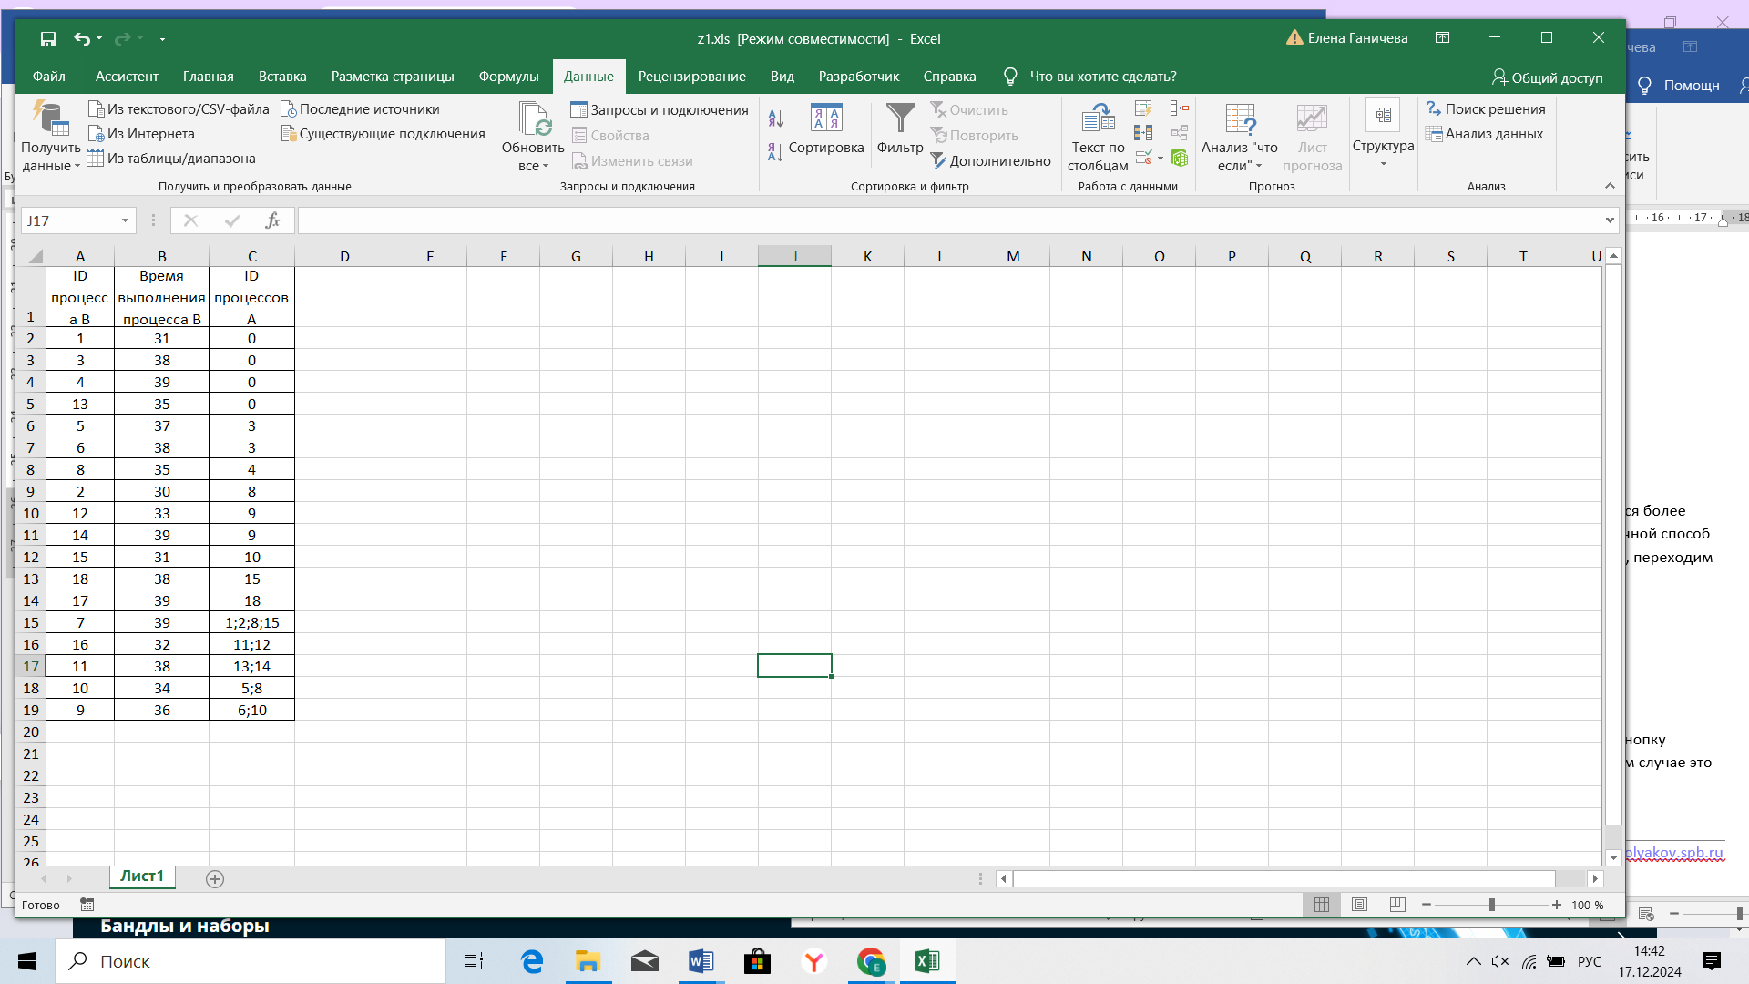

В появившемся окне выбираем формат данных «с разделителями», нажимаем кнопку «Далее», и указываем символы, которые разделяют процессы в ячейках. В нашем случае это точка с запятой и пробел. Нажимаем кнопку «Готово».

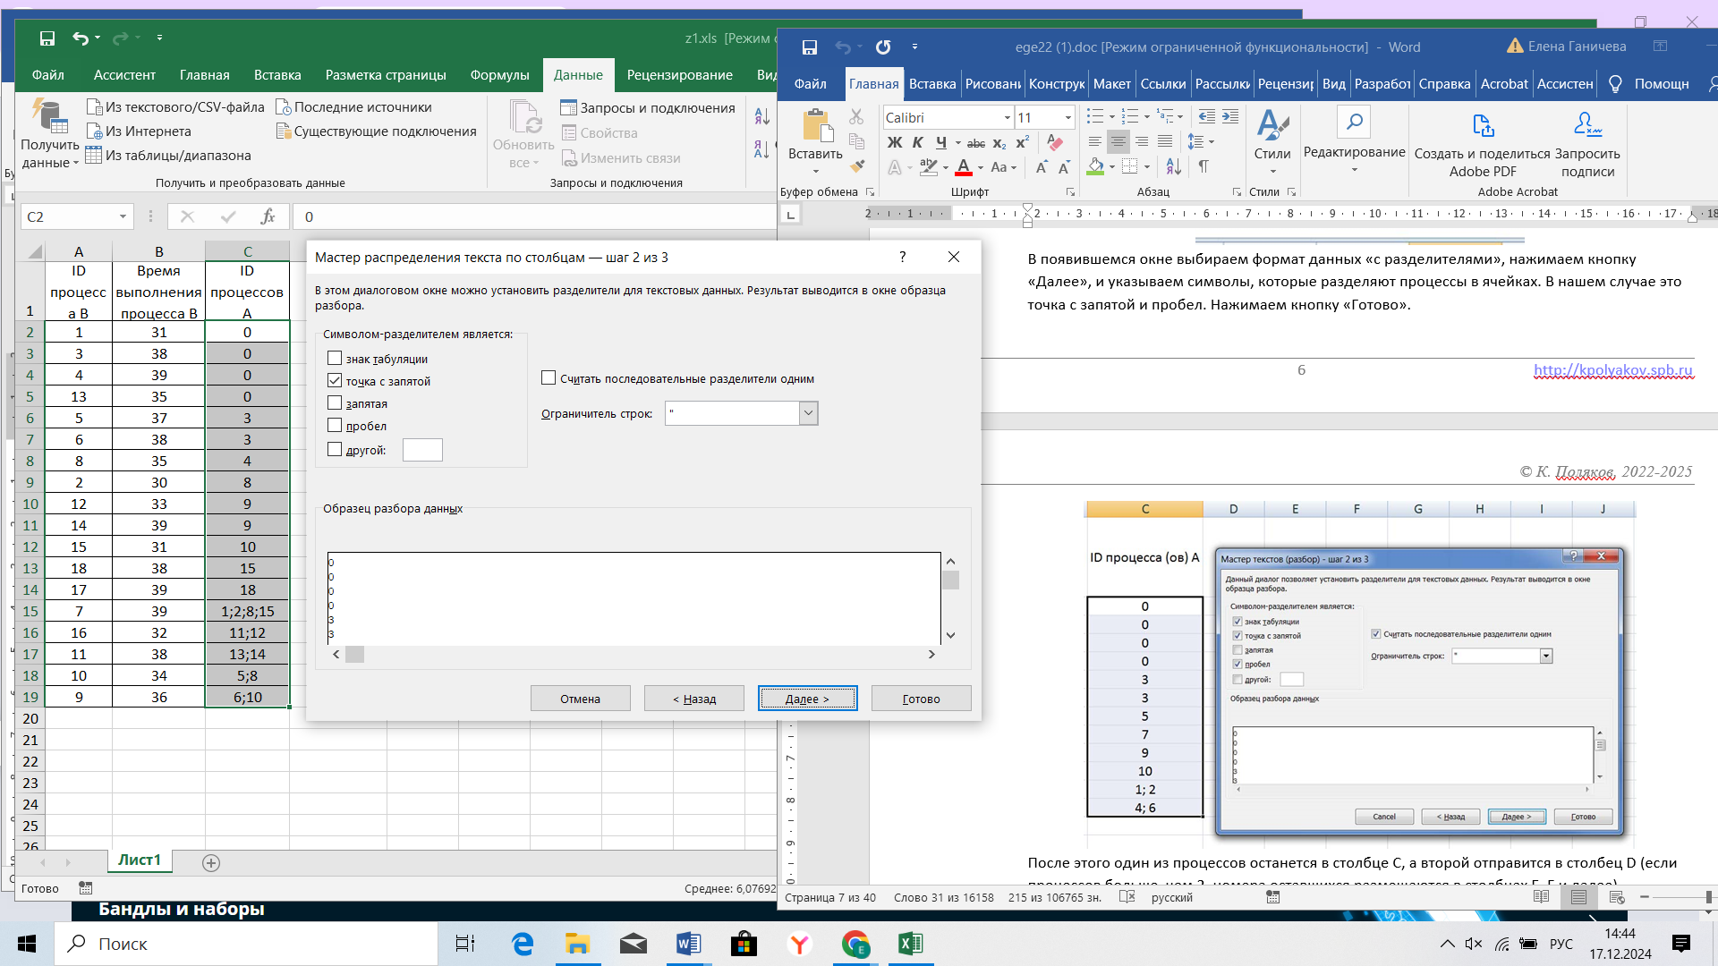

После этого один из процессов останется в столбце C, а второй переместится в столбец D (если процессов больше, чем 2, номера оставшихся размещаются в столбцах E, F и далее).

1. Посчитаем в столбце G полное время выполнения каждого процесса (время самого процесса + время процессов, связанных с ним). Сначала отдельно рассмотрим независимые процессы. Для этого в ячейке G2 пишем формулу =B2, и копируем её для всех независимых процессов.

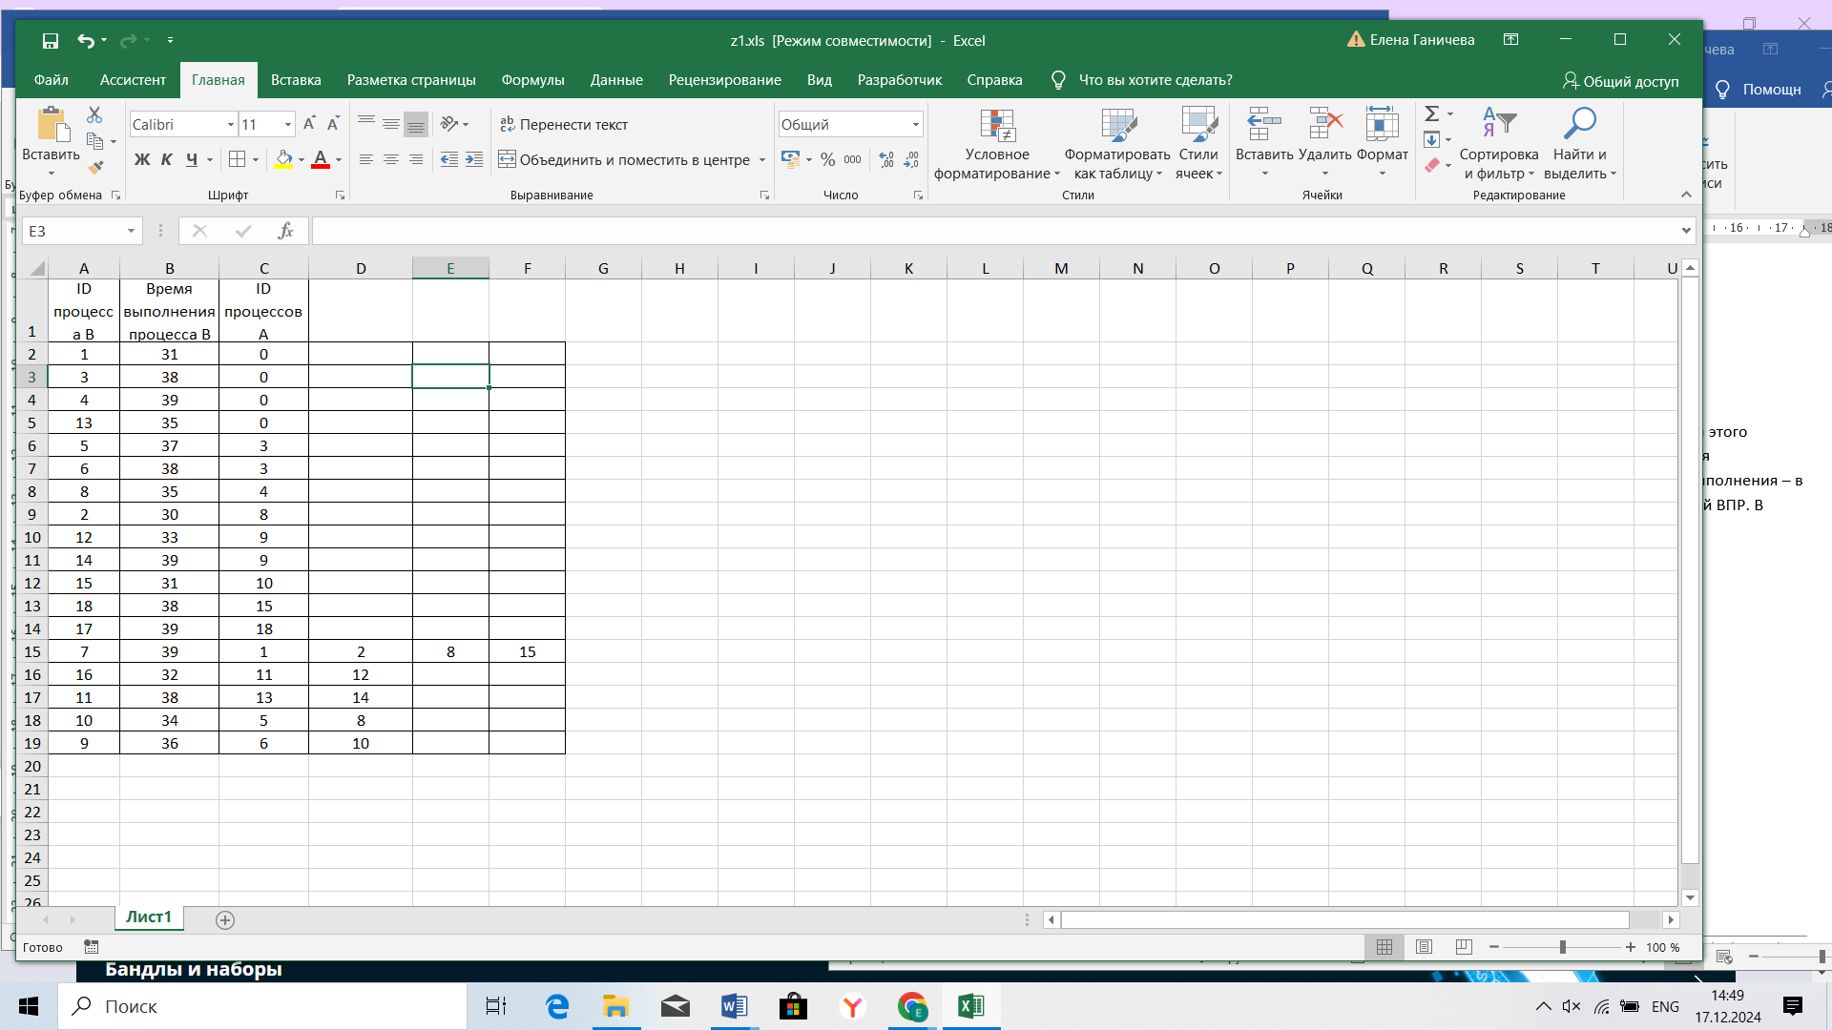

1. Теперь рассмотрим процессы B, которые зависят только от одного процесса. Для этого возьмем время выполнения самого процесса B, и прибавим к нему полное время выполнения процесса A (ID процесса A находится в столбце C, а полное время выполнения – в столбце E). Для поиска времени выполнения процесса A воспользуемся функцией ВПР. В ячейку E6 запишем формулу:

**=B6+ВПР(C6;A:E;5;0)** и скопируем её для всех процессов B, у которых указан только один процесс A.

1. Далее рассмотрим процессы B, которые зависят уже от двух процессов. Так как процессы в столбцах C и D могут выполняться параллельно, будем брать максимальное значение среди времени их выполнения, и прибавлять к этому значению время выполнения самого процесса.

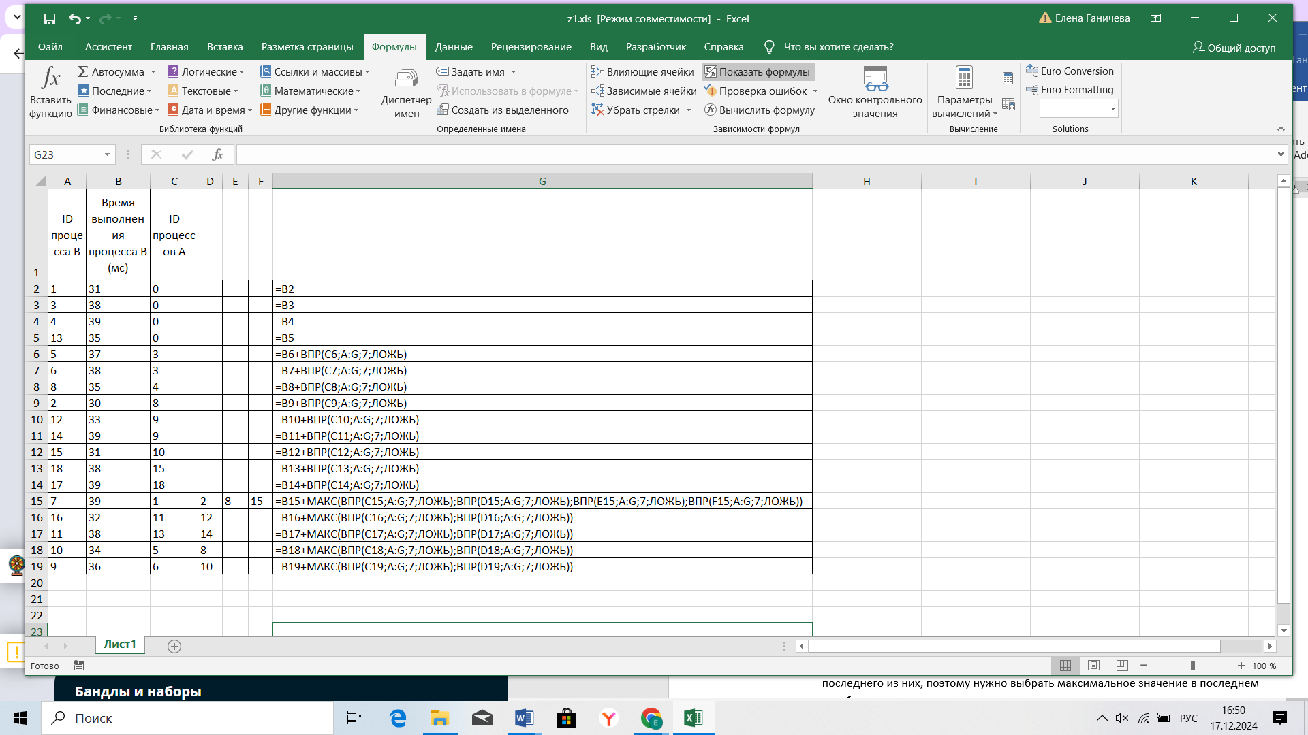

1. Так мы получили столбец E, в ячейках которого указано полное время выполнения каждого процесса B.

|  |  |  |  |  |  |  |  |
| --- | --- | --- | --- | --- | --- | --- | --- |
| ID процесса B | Время выполнения процесса B (мс) | ID процессов A |  |  |  |  |  |
| 1 | 31 | 0 |  |  |  | 31 |  |
| 3 | 38 | 0 |  |  |  | 38 |  |
| 4 | 39 | 0 |  |  |  | 39 |  |
| 13 | 35 | 0 |  |  |  | 35 |  |
| 5 | 37 | 3 |  |  |  | 75 |  |
| 6 | 38 | 3 |  |  |  | 76 |  |
| 8 | 35 | 4 |  |  |  | 74 |  |
| 2 | 30 | 8 |  |  |  | 104 |  |
| 12 | 33 | 9 |  |  |  | 178 |  |
| 14 | 39 | 9 |  |  |  | 184 |  |
| 15 | 31 | 10 |  |  |  | 140 |  |
| 18 | 38 | 15 |  |  |  | 178 |  |
| 17 | 39 | 18 |  |  |  | 217 |  |
| 7 | 39 | 1 | 2 | 8 | 15 | 179 |  |
| 16 | 32 | 11 | 12 |  |  | 254 |  |
| 11 | 38 | 13 | 14 |  |  | 222 |  |
| 10 | 34 | 5 | 8 |  |  | 109 |  |
| 9 | 36 | 6 | 10 |  |  | 145 | **254** |

Так как процессы могут выполняться параллельно, нам остаётся найти максимальное значение в ячейках столбца E. Для этого в любую пустую ячейку пишем формулу: **=МАКС(G:G)** и получаем ответ: 254.

**Задача 2.**

В файле содержится информация о совокупности N вычислительных процессов, которые могут выполняться параллельно или последовательно. Будем говорить, что процесс B зависит от процесса A, если для выполнения процесса B необходимы результаты выполнения процесса A. В этом случае процессы A и B могут выполняться только последовательно.

Информация о процессах представлена в файле в виде таблицы. В первом столбце таблицы указан идентификатор процесса (ID), во втором столбце таблицы — время его выполнения в миллисекундах, в третьем столбце перечислены с разделителем «;» ID процессов, от которых зависит данный процесс. Если процесс независимый, то в таблице указано значение 0.

*Типовой пример организации данных в файле*



Определите **максимальную продолжительность отрезка времени (в мс), в течение которого возможно одновременное выполнение четырёх процессов,** при условии, что все независимые друг от друга процессы могут выполняться параллельно.

**Типовой пример имеет иллюстративный характер. Для выполнения задания используйте данные из прилагаемого файла.**

[Скачать 22.xlsx](https://plcn.s3.yandex.net/resources/22_12252_22_1717504278.xlsx)

**Решение:**

1. используя таблицу в файле, построим диаграмму Ганта:

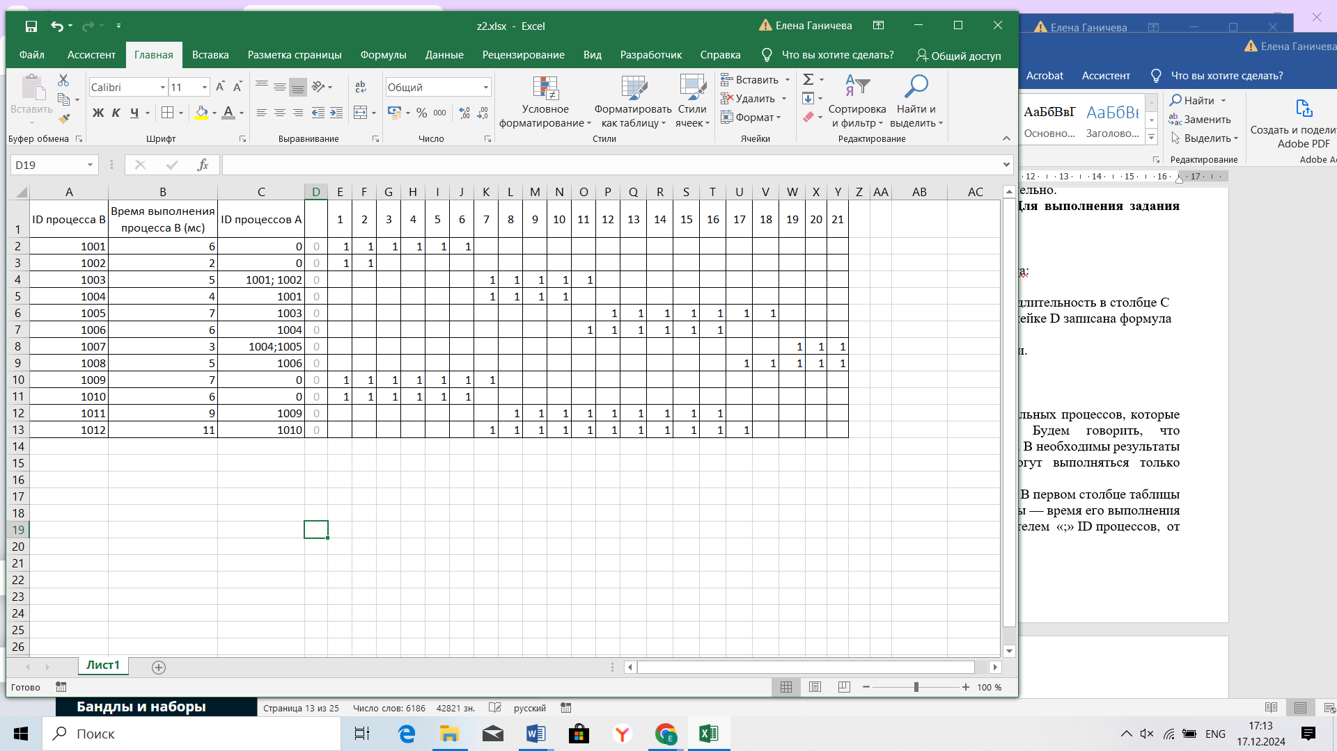

Столбец D предназначен для контроля длительности процесса: длительность в столбце C должна совпадать с количеством единиц справа. Например, в ячейке D записана формула

=СУММ(E2:AB2)-C2

Если все правильно, то в столбце D должны оказаться одни нули.

1. В каждой ячейке строки под диаграммой суммируем единицы в соответствующем столбце. Например, в ячейке E1 находится формула =СУММ(E2:E14):

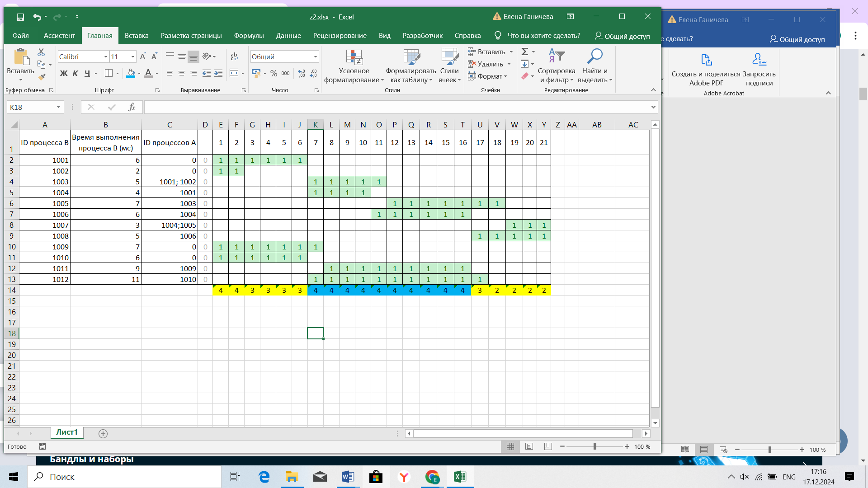

Пока наибольший непрерывный временной отрезок, когда выполняются одновременно 4 процесса, длится 10 мс (он выделен синим цветом).

1. Однако, мы можем попробовать улучшить результат, передвигая процессы по временной оси, сохранив при этом все зависимости. Например, процессы 1009, 1010, 1011, 1012, не зависящие от других процессов, могут начаться в любой момент.
2. В частности, мы можем передвинуть на оси всю группу процессов 1009-1012 вправо так, чтобы процессы 9 и 10 начались на 5-й секунде. Тогда непрерывный временной отрезок, когда выполняются одновременно 4 процесса, длится 14 мс (он выделен синим цветом).
3. Далее посмотрим на процесс 1002. Этот процесс независим от других, т.е. может начаться не одновременно с другими, но, по условию задачи должен завершиться до начала 1003 процесса. Если начать его с пятой секунды, то временной отрезок, в течение которого выполняются одновременно четыре процесса, увеличится ещё на две мс и станет равным 16 мс.

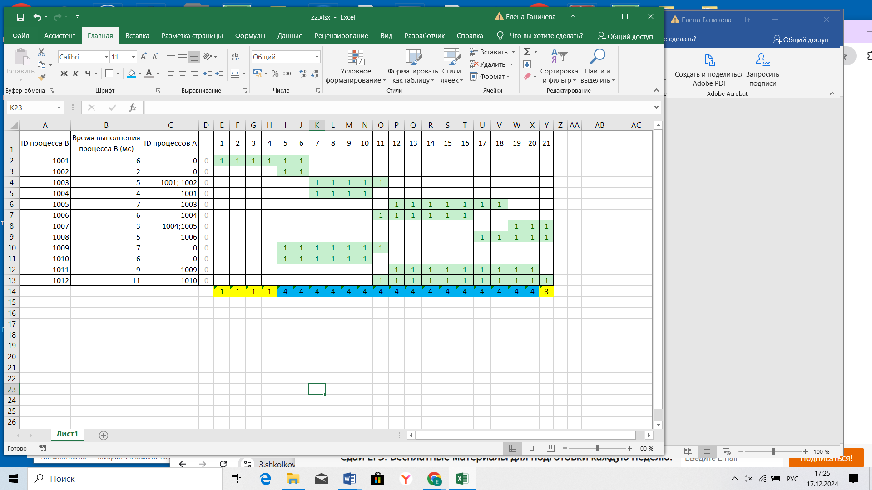

**Ответ: 16.**

**Задача 3.**

В файле содержится информация о совокупности N вычислительных процессов, которые могут выполняться параллельно или последовательно. Будем говорить, что процесс B зависит от процесса A, если для выполнения процесса B необходимы результаты выполнения процесса A. В этом случае процессы A и B могут выполняться только последовательно.

Информация о процессах представлена в файле в виде таблицы. В первом столбце таблицы указан идентификатор процесса (ID), во втором столбце таблицы — время его выполнения в миллисекундах, в третьем столбце перечислены с разделителем «;» ID процессов, от которых зависит данный процесс. Если процесс независимый, то в таблице указано значение 0.

Определите максимальную продолжительность отрезка времени (в мс), в течение которого возможно одновременное выполнение трех процессов, при условии, что все независимые друг от друга процессы стартовали одновременно, а зависимые процессы стартовали одновременно с завершением всех процессов, от которых они зависят.

**Типовой пример имеет иллюстративный характер. Для выполнения задания используйте данные из прилагаемого файла.**

[22.xls](https://3.shkolkovo.online/st/7/o/22__22dls.xls" \t "_blank)

**Решение:**

Условие задачи аналогично задаче 3, однако время выполнения процессов значительно больше, поэтому ручной вариант построения диаграммы Ганта не очень удобен для решения задачи.

Возможна ли реализация построения диаграммы Ганта с использованием формул?

|  |  |  |
| --- | --- | --- |
| ID процесса | Время выполнения процесса B (мс) | ID процесса (ов) A |
| 1 | 23 | 0 |
| 2 | 19 | 1; 9; 18 |
| 3 | 27 | 6 |
| 4 | 22 | 10 |
| 5 | 21 | 0 |
| 6 | 12 | 14; 20 |
| 7 | 16 | 6; 14 |
| 8 | 25 | 1; 6; 10 |
| 9 | 23 | 16; 20 |
| 10 | 18 | 14; 16 |
| 11 | 15 | 1; 14 |
| 12 | 9 | 15; 20 |
| 13 | 21 | 14; 19; 20 |
| 14 | 4 | 0 |
| 15 | 28 | 20 |
| 16 | 38 | 1; 14 |
| 17 | 29 | 5 |
| 18 | 10 | 5; 15 ; 16 |
| 19 | 16 | 5; 20 |
| 20 | 7 | 0 |

1. Разместим ID процессов, указанных в столбце С, по отдельным ячейкам.

Для этого выделим столбец С, перейдём во вкладку Данные, раздел «Текст по столбцам» и разделим наши данные, указав символом-разделителем точку с запятой.

1. Посчитаем в столбце I полное время выполнения каждого процесса (время самого процесса + время процессов, связанных с ним) (см. задачу 2).

Таким образом мы нашли время, в которое каждый процесс завершается, относительно начала выполнения самого первого процесса.

1. Для того чтобы найти время, в которое каждый процесс начинался относительно начала выполнения самого первого процесса в ячейку J2 запишем формулу и скопируем ее вниз: =I2-B2+1

|  |  |  |  |  |  |  |  |  |  |
| --- | --- | --- | --- | --- | --- | --- | --- | --- | --- |
| ID процесса | Время выполнения процесса B (мс) | ID процесса (ов) A |  |  |  |  |  | Время завершения процесса | Время начала процесса |
| 1 | 23 | 0 |  |  |  |  |  | 23 | 1 |
| 2 | 19 | 1 | 9 | 18 |  |  |  | 103 | 85 |
| 3 | 27 | 6 |  |  |  |  |  | 46 | 20 |
| 4 | 22 | 10 |  |  |  |  |  | 101 | 80 |
| 5 | 21 | 0 |  |  |  |  |  | 21 | 1 |
| 6 | 12 | 14 | 20 |  |  |  |  | 19 | 8 |
| 7 | 16 | 6 | 14 |  |  |  |  | 35 | 20 |
| 8 | 25 | 1 | 6 | 10 |  |  |  | 104 | 80 |
| 9 | 23 | 16 | 20 |  |  |  |  | 84 | 62 |
| 10 | 18 | 14 | 16 |  |  |  |  | 79 | 62 |
| 11 | 15 | 1 | 14 |  |  |  |  | 38 | 24 |
| 12 | 9 | 15 | 20 |  |  |  |  | 44 | 36 |
| 13 | 21 | 14 | 19 | 20 |  |  |  | 58 | 38 |
| 14 | 4 | 0 |  |  |  |  |  | 4 | 1 |
| 15 | 28 | 20 |  |  |  |  |  | 35 | 8 |
| 16 | 38 | 1 | 14 |  |  |  |  | 61 | 24 |
| 17 | 29 | 5 |  |  |  |  |  | 50 | 22 |
| 18 | 10 | 5 | 15 | 16 |  |  |  | 71 | 62 |
| 19 | 16 | 5 | 20 |  |  |  |  | 37 | 22 |
| 20 | 7 | 0 |  |  |  |  |  | 7 | 1 |

1. Далее построим диаграмму, для этого в первой строке начиная с ячейки L1 запишем значения от 1 до 105. В ячейку L1 запишем формулу

=ЕСЛИ(И($I2<=L$1;$J2>=L$1);1; " ")

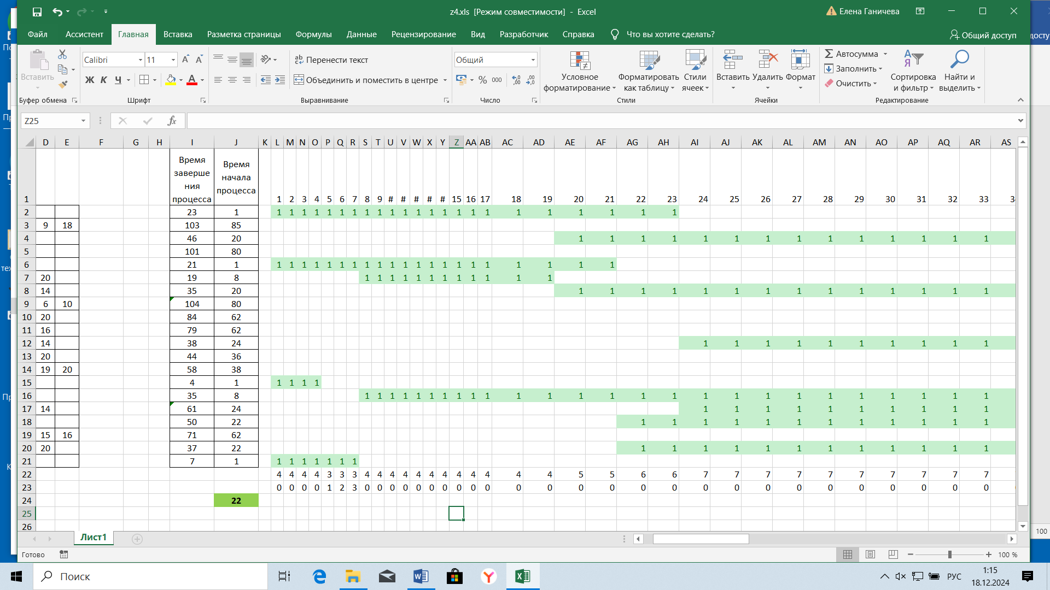

1. Затем находим количество процессов, выполняемых одновременно в каждую миллисекунду и определяем отрезок наибольшей длины. Для этого:

В ячейку L22 запишем формулу: =СУММ(L2:L21)

В ячейку L23 запишем формулу: =ЕСЛИ(L22=3;K23+1;0)

В ячейку J24: =МАКС(23:23)

**Ответ: 22**

1. **Задачи для самостоятельного решения**

**Задача 1.**

В файле содержится информация о совокупности N вычислительных процессов, которые могут выполняться параллельно или последовательно. Будем говорить, что процесс *B* зависит от процесса *A*, если для выполнения процесса *B* необходимы результаты выполнения процесса *A*. В этом случае процессы могут выполняться только последовательно. Информация о процессах представлена в файле в виде таблицы. В первом столбце таблицы указан идентификатор процесса (ID), во втором столбце таблицы — время его выполнения в миллисекундах, в третьем столбце перечислены с разделителем «;» ID процессов, от которых зависит данный процесс. Если процесс является независимым, то в таблице указано значение 0.

*Типовой пример организации данных в файле*:



Определите **минимальное** время, через которое завершится выполнение всей совокупности процессов, при условии, что все независимые друг от друга процессы могут выполняться параллельно.

**Типовой пример имеет иллюстративный характер. Для выполнения задания используйте данные из прилагаемого файла.**

[Скачать 22.xlsx](https://plcn.s3.yandex.net/resources/22_9751_22_1717501707.xlsx)

Ответ: 307

**Задача 2.**

В файле содержится информация о совокупности N вычислительных процессов, которые могут выполняться параллельно или последовательно. Будем говорить, что процесс B зависит от процесса A, если для выполнения процесса B необходимы результаты выполнения процесса A. В этом случае процессы могут выполняться только последовательно.

Информация о процессах представлена в файле в виде таблицы. В первом столбце таблицы указан идентификатор процесса (ID), во втором столбце таблицы — время его выполнения в миллисекундах, в третьем столбце перечислены с разделителем «;» ID процессов, от которых зависит этот процесс. Если процесс независим, в таблице указано значение 0.

*Типовой пример организации данных в файле:*



Определите **максимальную продолжительность отрезка времени** (в мс), в течение которого **возможно одновременное выполнение двух процессов**, при условии, что все независимые друг от друга процессы могут выполняться параллельно.

**Типовой пример имеет иллюстративный характер. Чтобы выполнить задание, используйте данные из прилагаемого файла.**

[Скачать 22.xlsx](https://plcn.s3.yandex.net/resources/22_13_1715944350.xlsx)

Ответ: 20

**Задача 3.**

В файле содержится информация о совокупности N вычислительных процессов, которые могут выполняться параллельно или последовательно. Будем говорить, что процесс B зависит от процесса A, если для выполнения процесса B необходимы результаты выполнения процесса A. В этом случае процессы могут выполняться только последовательно.

Информация о процессах представлена в файле в виде таблицы. В первом столбце таблицы указан идентификатор процесса (ID), во втором столбце таблицы — время его выполнения в миллисекундах, в третьем столбце перечислены с разделителем «;» ID процессов, от которых зависит данный процесс. Если процесс независим, то в таблице указано значение 0.

*Типовой пример организации данных в файле:*

| **ID процесса B** | **Время выполнения процесса B (мс)** | **ID процесса(-ов) A** |
| --- | --- | --- |
| 1 | 4 | 0 |
| 2 | 3 | 0 |
| 3 | 1 | 1; 2 |
| 4 | 7 | 3 |

Определите **минимальное** время, через которое завершится выполнение всей совокупности процессов, при условии, что все независимые друг от друга процессы могут выполняться параллельно.

**Типовой пример имеет иллюстративный характер. Для выполнения задания используйте данные из прилагаемого файла.**

[Скачать 22.xlsx](https://plcn.s3.yandex.net/resources/22_3_1709311509.xlsx)

Ответ: 30

**Задача 4.**

В файле содержится информация о совокупности N*N* вычислительных процессов, которые могут выполняться параллельно или последовательно. Приостанавливать процесс нельзя. Будем говорить, что процесс B*B* зависит от процесса A*A*, если для выполнения процесса B*B* необходимы результаты выполнения процесса A*A*. В этом случае процессы A*A* и B*B* могут выполняться только последовательно.

Информация о процессах представлена в файле в виде таблицы. В первом столбце таблицы указан идентификатор процесса (ID), во втором столбце таблицы — время его выполнения в миллисекундах, в третьем столбце перечислены с разделителем «;» ID процессов, от которых зависит этот процесс. Если процесс независимый, в таблице указано значение 0.

*Типовой пример организации данных в файле*

| **ID процесса B** | **Время выполнения процесса B (мс)** | **ID процесса(-ов) A** |
| --- | --- | --- |
| 101 | 4 | 0 |
| 102 | 3 | 0 |
| 103 | 1 | 101; 102 |
| 104 | 7 | 103 |

Определите **максимальную продолжительность отрезка времени** (в мс), в течение которого **возможно одновременное выполнение максимального количества процессов** при условии, что все независимые друг от друга процессы могут выполняться параллельно и время окончания работы всех процессов **минимально**.

**Типовой пример носит иллюстративный характер. Чтобы выполнить задание, используйте данные из прилагаемого файла.**

[Скачать 22.xlsx](https://plcn.s3.yandex.net/resources/22_4_1726063114.xlsx)

Ответ: 4

**Задача 5.**

В файле содержится информация о совокупности N вычислительных процессов, которые могут выполняться параллельно или последовательно. Будем говорить, что процесс *B* зависит от процесса *A*, если для выполнения процесса *B* необходимы результаты выполнения процесса *A*. В этом случае процессы могут выполняться только последовательно. Информация о процессах представлена в файле в виде таблицы. В первом столбце таблицы указан идентификатор процесса (ID), во втором столбце таблицы — время его выполнения в миллисекундах, в третьем столбце перечислены с разделителем «;» ID процессов, от которых зависит данный процесс. Если процесс является независимым, то в таблице указано значение 0.

*Типовой пример организации данных в файле*:

| **ID процесса B** | **Время выполнения процесса B (мс)** | **ID процесса(-ов) A** |
| --- | --- | --- |
| 1 | 4 | 0 |
| 2 | 3 | 0 |
| 3 | 1 | 1; 2 |
| 4 | 7 | 3 |

Определите максимальную продолжительность отрезка времени (в мс), в течение которого возможно одновременное выполнение пяти процессов, при условии, что все независимые друг от друга процессы могут выполняться параллельно.

**Типовой пример имеет иллюстративный характер. Для выполнения задания используйте данные из прилагаемого файла.**

[Скачать 22.xlsx](https://plcn.s3.yandex.net/resources/22_11798_22_1717511109.xlsx)

Ответ: 3009

**Задача 6.**

В файле содержится информация о совокупности N вычислительных процессов, которые могут выполняться параллельно или последовательно.

Будем говорить, что процесс B зависит от процесса A, если для выполнения процесса B необходимы результаты выполнения процесса A. В этом случае процессы A и B могут выполняться только последовательно.

Информация о процессах представлена в файле в виде таблицы. В первом столбце таблицы указан идентификатор процесса (ID), во втором столбце таблицы — время его выполнения в миллисекундах, в третьем столбце перечислены с разделителем «;» ID процессов, от которых зависит данный процесс. Если процесс независимый, то в таблице указано значение 0.

*Типовой пример организации данных в файле*



Определите максимальную продолжительность отрезка времени (в мс), в течение которого возможно одновременное выполнение трёх процессов, при условии, что все независимые друг от друга процессы могут выполняться параллельно.

**Типовой пример имеет иллюстративный характер. Для выполнения задания используйте данные из прилагаемого файла.**

[Скачать 22.xlsx](https://plcn.s3.yandex.net/resources/22_11829_22_1717511019.xlsx)

Ответ: 18

**Задача 7.**

В файле содержится информация о совокупности N вычислительных процессов, которые могут выполняться параллельно или последовательно.

Будем говорить, что процесс B зависит от процесса A, если для выполнения процесса B необходимы результаты выполнения процесса A. В этом случае процессы A и B могут выполняться только последовательно.

Информация о процессах представлена в файле в виде таблицы. В первом столбце таблицы указан идентификатор процесса (ID), во втором столбце таблицы — время его выполнения в миллисекундах, в третьем столбце перечислены с разделителем «;» ID процессов, от которых зависит данный процесс. Если процесс независимый, то в таблице указано значение 0.

*Типовой пример организации данных в файле*



Определите максимальную продолжительность отрезка времени (в мс), в течение которого возможно одновременное выполнение четырёх процессов, при условии, что все независимые друг от друга процессы могут выполняться параллельно.

**Типовой пример имеет иллюстративный характер. Для выполнения задания используйте данные из прилагаемого файла.**

[Скачать 22.xlsx](https://plcn.s3.yandex.net/resources/22_10588_22_1717510732.xlsx)

Ответ: 8

**Задача 8.**

В файле содержится информация о совокупности N вычислительных процессов, которые могут выполняться параллельно или последовательно. Будем говорить, что процесс *B* зависит от процесса *A*, если для выполнения процесса *B* необходимы результаты выполнения процесса *A*. В этом случае процессы могут выполняться только последовательно. Информация о процессах представлена в файле в виде таблицы. В первом столбце таблицы указан идентификатор процесса (ID), во втором столбце таблицы — время его выполнения в миллисекундах, в третьем столбце перечислены с разделителем «;» ID процессов, от которых зависит данный процесс. Если процесс является независимым, то в таблице указано значение 0.

*Типовой пример организации данных в файле*:



Определите максимальную продолжительность отрезка времени (в мс), в течение которого возможно одновременное выполнение четырёх процессов, при условии, что все независимые друг от друга процессы могут выполняться параллельно.

**Типовой пример имеет иллюстративный характер. Для выполнения задания используйте данные из прилагаемого файла.**

[Скачать 22.xlsx](https://plcn.s3.yandex.net/resources/22_11797_22_1717504378.xlsx)

Ответ: 862

**Задача 9.**

В файле содержится информация о совокупности N вычислительных процессов, которые могут выполняться параллельно или последовательно. Будем говорить, что процесс B зависит от процесса A, если для выполнения процесса B необходимы результаты выполнения процесса A. В этом случае процессы могут выполняться только последовательно.

Информация о процессах представлена в файле в виде таблицы. В первом столбце таблицы указан идентификатор процесса (ID), во втором столбце таблицы — время его выполнения в миллисекундах, в третьем столбце перечислены с разделителем «;» ID процессов, от которых зависит этот процесс. Если процесс независим, в таблице указано значение 0.

*Типовой пример организации данных в файле:*



Определите **максимальную продолжительность отрезка времени** (в мс), в течение которого **возможно одновременное выполнение трёх процессов**, при условии, что все независимые друг от друга процессы могут выполняться параллельно.

**Типовой пример имеет иллюстративный характер. Чтобы выполнить задание, используйте данные из прилагаемого файла.**

[Скачать 22.xlsx](https://plcn.s3.yandex.net/resources/22-2_1717262287.xlsx)

Ответ: 32

**Задача 10.**

В файле содержится информация о совокупности N вычислительных процессов, которые могут выполняться параллельно или последовательно.

Будем говорить, что процесс B зависит от процесса A, если для выполнения процесса B необходимы результаты выполнения процесса A. В этом случае процессы могут выполняться только последовательно.

Информация о процессах представлена в файле в виде таблицы. В первом столбце таблицы указан идентификатор процесса (ID), во втором столбце таблицы — время его выполнения в миллисекундах, в третьем столбце перечислены с разделителем «;» ID процессов, от которых зависит этот процесс. Если процесс независим, в таблице указано значение 0.

Типовой пример организации данных в файле:

| **ID процесса B** | **Время выполнения процесса B (мс)** | **ID процесса(-ов) A** |
| --- | --- | --- |
| 1 | 1 | 0 |
| 2 | 2 | 0 |
| 3 | t | 1; 2 |
| 4 | 3 | 3 |

Время выполнения одного из процессов неизвестно и обозначено как t.

Определите максимально возможное целочисленное t (время выполнения процесса), при котором выполнение первых тринадцати процессов (при условии, что все независимые друг от друга процессы могут выполняться параллельно и один процесс может сменять другой, завершившийся мгновенно) завершилось не более чем за 29 мс.

**Типовой пример имеет иллюстративный характер. Чтобы выполнить задание, используйте данные из прилагаемого файла.**

[Скачать 22.xlsx](https://plcn.s3.yandex.net/resources/22-12_1724361109.xlsx)

Ответ: 6

**Задача 11.**

В файле содержится информация о совокупности N вычислительных процессов, которые могут выполняться параллельно или последовательно. Будем говорить, что процесс B зависит от процесса A, если для выполнения процесса B необходимы результаты выполнения процесса A. В этом случае процессы могут выполняться только последовательно. Информация о процессах представлена в файле в виде таблицы. В первом столбце таблицы указан идентификатор процесса (ID), во втором столбце таблицы — время его выполнения в миллисекундах, в третьем столбце перечислены с разделителем «;» ID процессов, от которых зависит данный процесс. Если процесс является независимым, то в таблице указано значение 0.

*Типовой пример организации данных в файле:*  
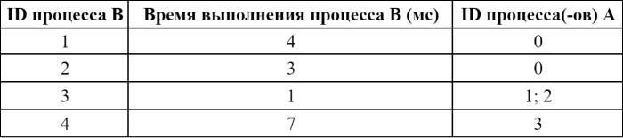

Определите максимальную продолжительность отрезка времени (в мс), в течение которого возможно одновременное выполнение хотя бы трёх процессов, при условии, что все независимые друг от друга процессы могут выполняться параллельно.

**Типовой пример имеет иллюстративный характер. Чтобы выполнить задание, используйте данные из прилагаемого файла.**

[Скачать 22.xls](https://plcn.s3.yandex.net/resources/22_1698189105.xls)

Ответ: 17

**Задача 12.**

В файле содержится информация о совокупности N вычислительных процессов, которые могут выполняться параллельно или последовательно. Будем говорить, что процесс B зависит от процесса A, если для выполнения процесса B необходимы результаты выполнения процесса A. В этом случае процессы могут выполняться только последовательно. Информация о процессах представлена в файле в виде таблицы. В первом столбце таблицы указан идентификатор процесса (ID), во втором столбце таблицы — время его выполнения в миллисекундах, в третьем столбце перечислены с разделителем «;» ID процессов, от которых зависит данный процесс. Если процесс является независимым, то в таблице указано значение 0.

Типовой пример организации данных в файле:

|  |  |  |
| --- | --- | --- |
| **ID процесса В** | **Время выполнения процесса В (мс)** | **ID процесса(-ов) А** |
| 1 | 4 | 0 |
| 2 | 3 | 0 |
| 3 | 1 | 1; 2 |
| 4 | 7 | 3 |

Определите количество процессов, минимальное время выполнения каждого из которых является чётным числом.

Типовой пример имеет иллюстративный характер. Для выполнения задания используйте данные из прилагаемого файла.

**Типовой пример имеет иллюстративный характер. Чтобы выполнить задание, используйте данные из прилагаемого файла.**

[Скачать 22.xlsx](https://plcn.s3.yandex.net/resources/22_8273_1697748366.xlsx)

Ответ: 10

**Задача 13.**

В файле хранится информация о сборке N компонентов, которые могут быть собраны параллельно или последовательно. Будем говорить, что компонент B включает в себя компонент A, если для сборки компонента B требуются детали, полученные при сборке компонента A. В этом случае компоненты могут быть собраны только последовательно. Информация о компонентах представлена в файле в виде таблицы. В первом столбце таблицы указан идентификатор компонента (ID), во втором столбце таблицы — время его сборки в минутах, в третьем столбце перечислены с разделителем «;» ID компонентов, которые включены в этот компонент. Если компонент является независимым, то в таблице указано значение 0.

Типовой пример организации данных в файле:

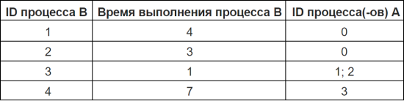

Сколько компонентов можно собрать за 300 минут, при условии, что все компоненты, не включающие в себя другие, могут собираться параллельно?

**Типовой пример имеет иллюстративный характер. Чтобы выполнить задание, используйте данные из прилагаемого файла.**

[Скачать 22.xls](https://plcn.s3.yandex.net/resources/22_8690_1697746379.xls)

Ответ: 5

**Задача 14.**

В файле содержится информация о совокупности N вычислительных процессов, которые могут выполняться параллельно или последовательно. Будем говорить, что процесс B зависит от процесса A, если для выполнения процесса B необходимы результаты выполнения процесса A. В этом случае процессы могут выполняться только последовательно. Информация о процессах представлена в файле в виде таблицы. В первом столбце таблицы указан идентификатор процесса (ID), во втором столбце таблицы — время его выполнения в миллисекундах, в третьем столбце перечислены с разделителем «;» ID процессов, от которых зависит данный процесс. Если процесс является независимым, то в таблице указано значение 0.

Определите минимальное значение t, если известно, что минимально возможное время выполнения всей совокупности равно 19 мс.

Типовой пример организации данных в файле:

|  |  |  |
| --- | --- | --- |
| **ID процесса В** | **Время выполнения процесса В (мс)** | **ID процесса(-ов) А** |
| 1 | 4 | 0 |
| 2 | 3 | 0 |
| 3 | **t** | 1; 2 |
| 4 | 7 | 3 |

**Типовой пример имеет иллюстративный характер. Чтобы выполнить задание, используйте данные из прилагаемого файла.**

[Скачать 22.xls](https://plcn.s3.yandex.net/resources/22_7721_1697749260.xls)

Ответ: 13

**Задача 15.**

В файле содержится информация о совокупности N вычислительных процессов, которые могут выполняться параллельно или последовательно.  
Будем говорить, что процесс B зависит от процесса A, если для выполнения процесса B необходимы результаты выполнения процесса A. В этом случае процессы могут выполняться только последовательно.

Информация о процессах представлена в файле в виде таблицы.  
В первом столбце таблицы указан идентификатор процесса (ID), во втором столбце таблицы — время его выполнения в миллисекундах, в третьем столбце перечислены с разделителем «;» ID процессов, от которых зависит данный процесс. Если процесс является независимым, то в таблице указано значение 0.

*Типовой пример организации данных в файле*:

| **ID процесса B** | **Время выполнения процесса B (мс)** | **ID процесса(-ов) A** |
| --- | --- | --- |
| 1 | 4 | 0 |
| 2 | 3 | 0 |
| 3 | 1 | 1; 2 |
| 4 | 7 | 3 |

Определите максимальное количество процессов, которые завершатся за 73 мс, при условии, что все независимые друг от друга процессы могут выполняться параллельно.

**Типовой пример имеет иллюстративный характер. Чтобы выполнить задание, используйте данные из прилагаемого файла.**

[Скачать 22.xlsx](https://plcn.s3.yandex.net/resources/22-16_1724361622.xlsx)

Ответ: 18

**Задача 16.**

В файле содержится информация о совокупности N вычислительных процессов, которые могут выполняться параллельно или последовательно. Будем говорить, что процесс B зависит от процесса A, если для выполнения процесса B необходимы результаты выполнения процесса A. В этом случае процессы могут выполняться только последовательно. Информация о процессах представлена в файле в виде таблицы. В первом столбце таблицы указан идентификатор процесса (ID), во втором столбце таблицы — время его выполнения в миллисекундах, в третьем столбце перечислены с разделителем «;» ID процессов, от которых зависит данный процесс. Если процесс является независимым, то в таблице указано значение 0.

Время работы одного из процессов неизвестно и помечено буквой t.

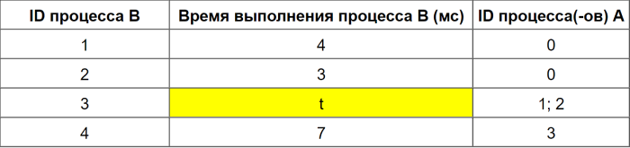*Типовой пример организации данных*  файле:

Определите **максимальное значение t,** если известно, что вся совокупность процессов завершилась за 220 мс. Типовой пример имеет иллюстративный характер. Для выполнения задания используйте данные из прилагаемого файла.

**Типовой пример имеет иллюстративный характер. Чтобы выполнить задание, используйте данные из прилагаемого файла.**

[Скачать 22.xlsx](https://plcn.s3.yandex.net/resources/22_9167_1697746310.xlsx)

Ответ: 105

**Задача 17.**

В файле содержится информация о совокупности N*N* вычислительных процессов, которые могут выполняться параллельно или последовательно. Приостановка выполнения процесса не допускается. Будем говорить, что процесс B*B* зависит от процесса A*A*, если для выполнения процесса B*B* необходимы результаты выполнения процесса A*A*. В этом случае процессы A*A* и B*B* могут выполняться только последовательно.

Информация о процессах представлена в файле в виде таблицы. В первом столбце таблицы указан идентификатор процесса (ID), во втором столбце таблицы — время его выполнения в миллисекундах, в третьем столбце перечислены с разделителем «;» ID процессов, от которых зависит данный процесс. Если процесс независимый, то в таблице указано значение 0.

*Типовой пример организации данных в файле*

| **ID процесса B** | **Время выполнения процесса B (мс)** | **ID процесса(-ов) A** |
| --- | --- | --- |
| 101 | 4 | 0 |
| 102 | 3 | 0 |
| 103 | 1 | 101; 102 |
| 104 | 7 | 103 |

Определите **максимальную продолжительность отрезка времени** (в мс), в течение которого **возможно одновременное выполнение максимального количества процессов** при условии, что все независимые друг от друга процессы могут выполняться параллельно и время окончания работы всех процессов **минимально**.

**Типовой пример имеет иллюстративный характер. Для выполнения задания используйте данные из прилагаемого файла.**

[Скачать 22.xlsx](https://plcn.s3.yandex.net/resources/demo_2025_22_1724789269.xlsx)

Ответ: 5

**Задача 18.**

В файле содержится информация о совокупности N вычислительных процессов, которые могут выполняться параллельно или последовательно.

Будем говорить, что процесс B зависит от процесса A, если для выполнения процесса B необходимы результаты выполнения процесса A. В этом случае процессы A и B могут выполняться только последовательно.

Информация о процессах представлена в файле в виде таблицы. В первом столбце таблицы указан идентификатор процесса (ID), во втором столбце таблицы — время его выполнения в миллисекундах, в третьем столбце перечислены с разделителем «;» ID процессов, от которых зависит данный процесс. Если процесс независимый, то в таблице указано значение 0.

*Типовой пример организации данных в файле*

Определите максимальную продолжительность отрезка времени (в мс), в течение которого возможно одновременное выполнение четырёх процессов, при условии, что все независимые друг от друга процессы могут выполняться параллельно.

**Типовой пример имеет иллюстративный характер. Для выполнения задания используйте данные из прилагаемого файла.**

[Скачать 22.xlsx](https://plcn.s3.yandex.net/resources/22_10592_22_1717510887.xlsx)

Ответ: 85

**Задача 19.**

В файле содержится информация о совокупности *N* вычислительных процессов, которые могут выполняться параллельно или последовательно.

Будем говорить, что процесс *B* зависит от процесса *A*, если для выполнения процесса *B* необходимы результаты выполнения процесса *A*. В этом случае процессы могут выполняться только последовательно.

Информация о процессах представлена в файле в виде таблицы. В первом столбце таблицы указан идентификатор процесса (ID), во втором столбце таблицы — время его выполнения в миллисекундах, в третьем столбце перечислены с разделителем «;» ID процессов, от которых зависит данный процесс. Если процесс является независимым, то в таблице указано значение 0.

*Типовой пример организации данных в файле*:

| **ID процесса B** | **Время выполнения процесса B (мс)** | **ID процесса(-ов) A** |
| --- | --- | --- |
| 1 | 4 | 0 |
| 2 | 3 | 0 |
| 3 | 1 | 1; 2 |
| 4 | 7 | 3 |

Определите **минимальное** время, через которое завершится выполнение всей совокупности процессов, при условии, что все независимые друг от друга процессы могут выполняться параллельно, при этом одновременно могут выполняться не более трёх процессов.

**Типовой пример имеет иллюстративный характер. Чтобы выполнить задание, используйте данные из прилагаемого файла.**

[Скачать 22.xlsx](https://plcn.s3.yandex.net/resources/22_2_1707864624.xlsx)

Ответ: 43

**Заключение**

В настоящей работе рассмотрены методические приемы работы над заданием № 22 ОГЭ по информатике, связанные с пониманием принципа параллельной обработки данных, умением анализировать информацию о совокупности нескольких вычислительных процессов, представленную в виде таблиц и диаграмм.

Следует отметить, что освоение методических приемов работы над заданием № 22 ОГЭ по информатике не только повышает шансы на успешную сдачу экзамена, но и развивает способность логически мыслить, анализировать и интерпретировать данные, создавать математические модели решения практических задач.

В методическом кейсе представлены способы решения ключевых задач, предлагается подборка задач для самостоятельного решения на закрепление полученных умений.

**Список литературы:**

1. Методические материалы для председателей и членов предметных комиссий субъектов Российской Федерации по проверке выполнения заданий с развёрнутым ответом экзаменационных работ ЕГЭ 2024 года / Авторы: И.В. Ященко, И.Р. Высоцкий, А.В. Семенов, А.С. Трепалин, М.А. Черняева. URL: <https://doc.fipi.ru/ege/dlya-predmetnyh-komissiy-subektov-rf/2024/matematika_mr_ege_2024.pdf> (дата обращения: 06.02.2024).
2. Работа над задачами по темам «Элементы теории алгоритмов» и «Программирование» при подготовке обучающихся к ГИА по информатике : учебное пособие для подготовки к итоговой государственной аттестации выпускников основной и старшей школы / ДО Вологодской области, Вологодский институт развития образования : [авторы-составители: Ганичева Е.М, Голубев О.Б., Никифоров О.Ю.]. Вологда: ВИРО, 2020. 80 с.
3. Статистика результатов единого государственного экзамена в Вологодской области в 2023 году / Департамент образования Вологодской области, Вологодский институт развития образования; [сост.: И.В. Осокин [и др.], под общ. ред.: С.Н. Завацкой]. Вологда: [ВИРО], 2023. 84 с.
4. Демоверсии, спецификации, кодификаторы ЕГЭ 2025 по информатике, утвержденные директором ФГБНУ «ФИПИ». URL: <https://fipi.ru/ege/demoversii-specifikacii-kodifikatory#!/tab/151883967-5> (дата обращения: 17.12.2024).

**Источники:**

1. Открытый банк заданий ЕГЭ https://ege.fipi.ru/bank/
2. **Методические рекомендации для учителей, подготовленные на основе анализа типичных ошибок участников ЕГЭ 2023 года** https://doc.fipi.ru/ege/analiticheskie-i-metodicheskie-materialy/2023/inf\_mr\_2023.pdf
3. Демоверсия, спецификация, кодификатор ЕГЭ 2024

https://fipi.ru/ege/demoversii-specifikacii-kodifikatory#!/tab/151883967-5

1. Сайт Сдам ГИА/Решу ЕГЭ <https://inf-ege.sdamgia.ru/>
2. Блог по информатике Code-enjoy https://code-enjoy.ru/
3. Всероссийский проект «ЕГЭ 100 БАЛЛОВ» <https://vk.com/ege100ballov>

1. Вычисляется по формуле $p=\frac{N}{nm}∙100\%$, где N – сумма первичных баллов, полученных всеми участниками группы за выполнение задания, n – количество участников в группе, m – максимальный первичный балл за задание.

   6 % - процент участников, получивших соответствующую отметку, от общего числа участников по предмету [↑](#footnote-ref-1)